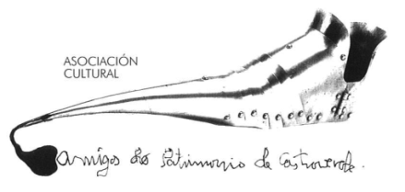 | Asociación Amigos do Patrimonio de Castroverde  CIF 27.329.226; Nº Insc. 8993  Travesía de Montecubeiro, 38 - 27120 Castroverde – Lugo  Tlf. 659 52 39 60  http://amigosdopatrimoniodecastroverde.gal/  https://www.facebook.com/Asociación-Amigos-do-Patrimonio-de-Castroverde-929206073837352/  Enderezo electrónico: amigospatrimoniodecastroverde@gmail.com

LEMBRANDO A PACO PESTANA 14-10-2022
A VACARIZA- CASTROVERDE
-Ás 9:30 h. Saída en autocar desde a praza do concello
-Ás 10:00h. Roteiro desde A Vacariza pasando por Peredo (lugar natal de Paco), A Frairía, Folgueira, Marrondo, Cubelas ata Castroverde..
14:00 h. Xantar.
Aclaracións
Comunicar asistencia, antes do día 10 de outubro.
Dependendo da xente que se anote, xantaremos nun restaurante ou no concello vello. Custe (autobús+xantar), non especificamos.
Percorrido duns 8-9 quilómetros, aproximadamente.
Comunicar asistencia en:
Enderezo electrónico: amigospatrimoniodecastroverde
Pola tarde
CONCERTO DE ABRAHAM CUPEIRO NO CONCELLO DE CASTROVERDE
O SÁBADO 14 DE OUTUBRO DE 2023 1° PASE ÁS 19:00 H E 2° PASE ÁS 20:30 HORAS NA IGREXA DE VILABADE.
Entradas de balde, ata completar aforo
Recoméndase a toda a xente que queira asistir a este concerto que xa se achegue á hora do primeiro pase para entrar, ás 19:00 horas, e unha vez se complete o aforo o resto esperaría fora para entrar no segundo pase, ás 20:30 horas, xa que se tod@s contades vir para o segundo pase é probable que non poidades entrar tod@s e sería unha pena que tiverades que marchar sen poder ver a actuación
Concello de Castroverde

